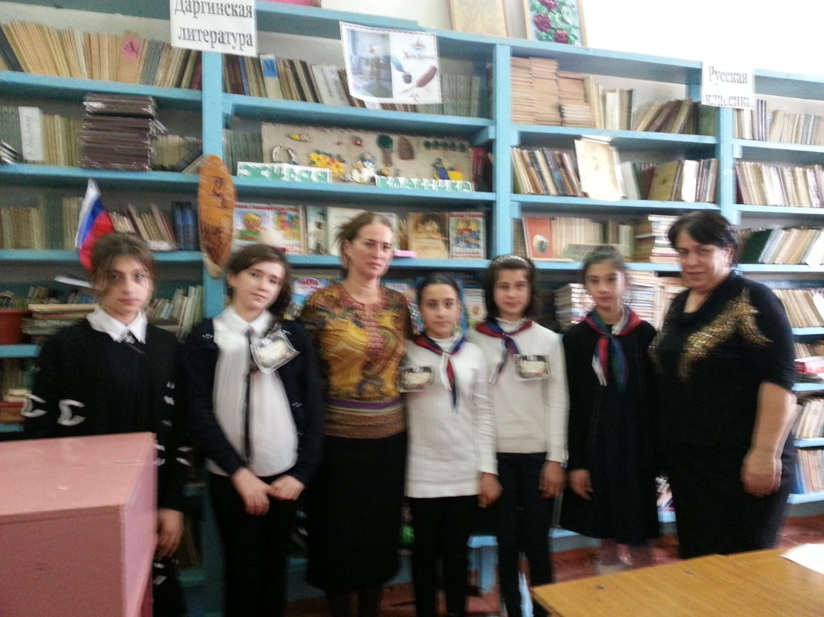

7 б со своей кл. руководительницей Магомедовой Э.М. в гостях у «Живой классики»

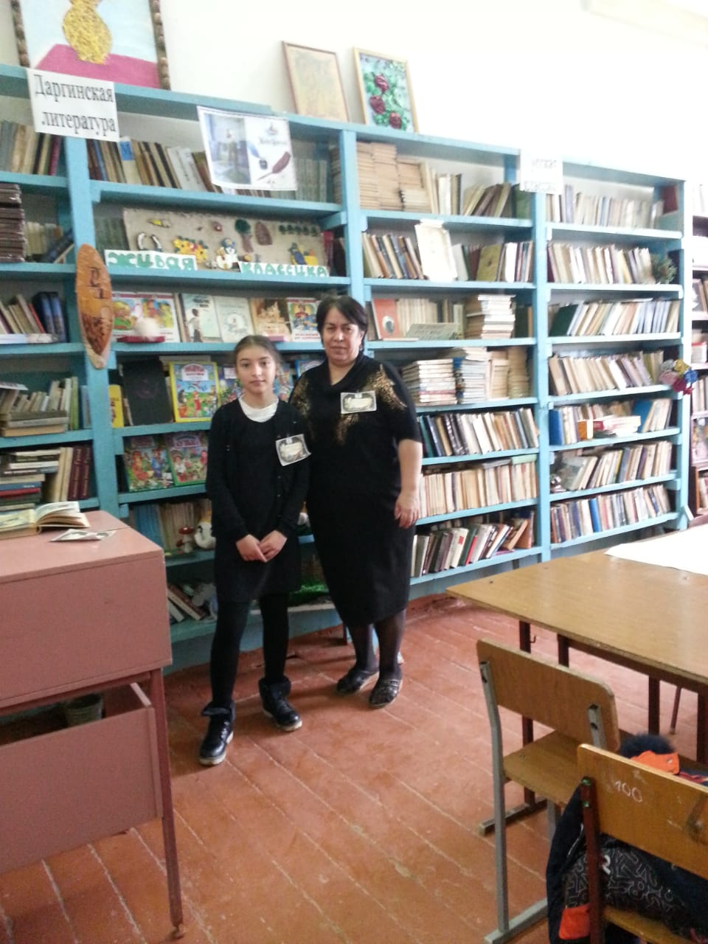

Победительница конкурса «Живая классика» в своей школе

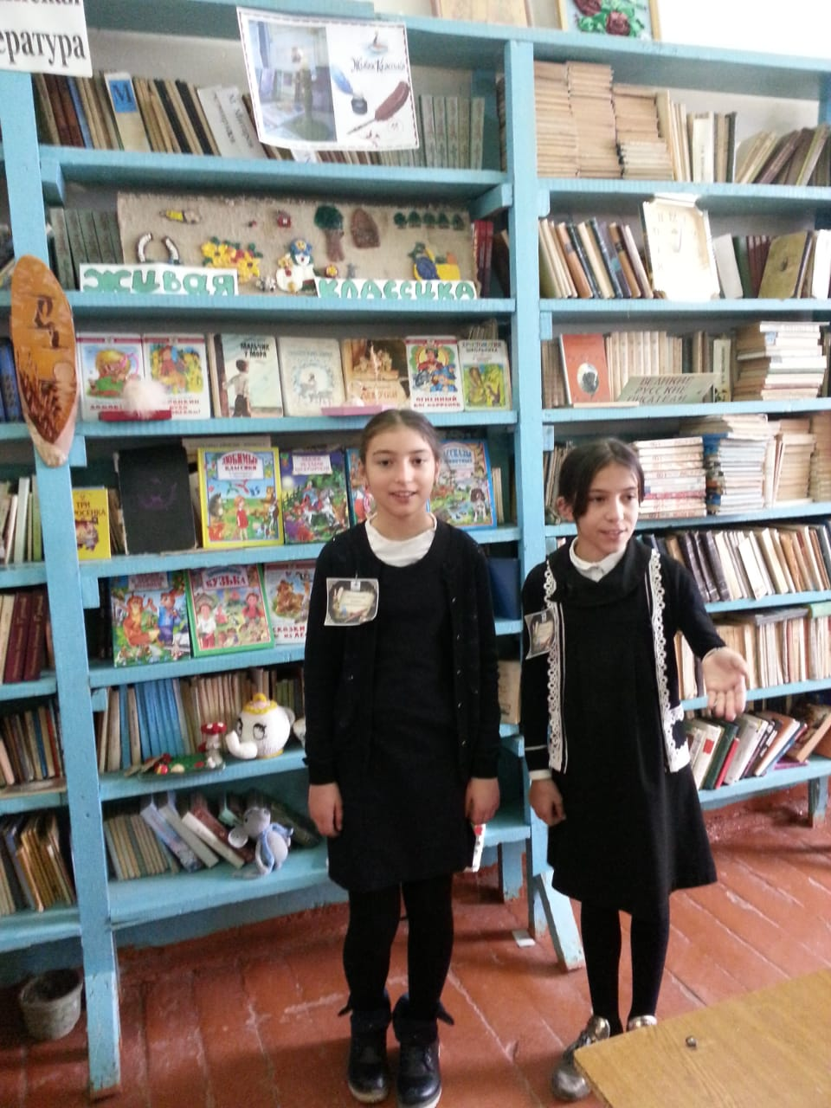

Выступление юных артистов

Читатели выбирают себе книжки

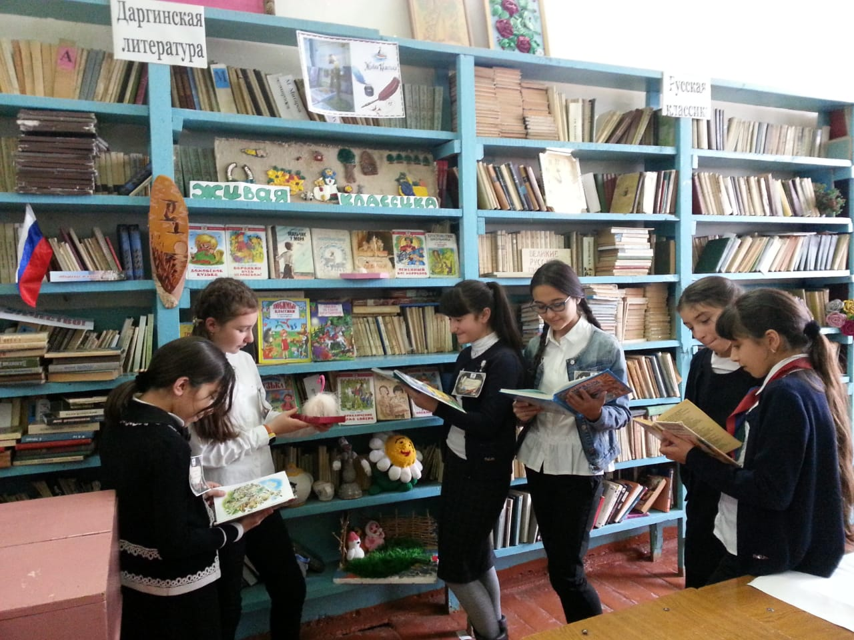

Книжная выставка «Живая классика»
Списки книг из фонда библиотеки МКОУ «Сергокалинской СОШ № 1» недели «ЖИВАЯ КЛАССИКА»

Александрова Т. Домовёнок Кузька
Волков А. Огненный бог марранов
Дмитриев Ю. Сказки из леса
Дубов Н. Мальчик у моря
Захариева Л. Веселье и забавы в глуши дубравы
Каралийчев А. Бесхвостый лев
Киплинг Р. Сказки
Коваль Ю. Куролесов и матрос подключаются
Медведев В. Баранкин, будь человеком!
Прокофьева С. Сказочные повести, Грустная девчонка
Станчев Л. Лесная сказка
Соколов-Микитов И. Голубые дни
Смирнова В. Девочки
Тяпаев А. Соседи
Ушинский К. Колобок
Чехов А.Н. Рассказы .Повести
Шварц Е. Сказка о потерянном времени

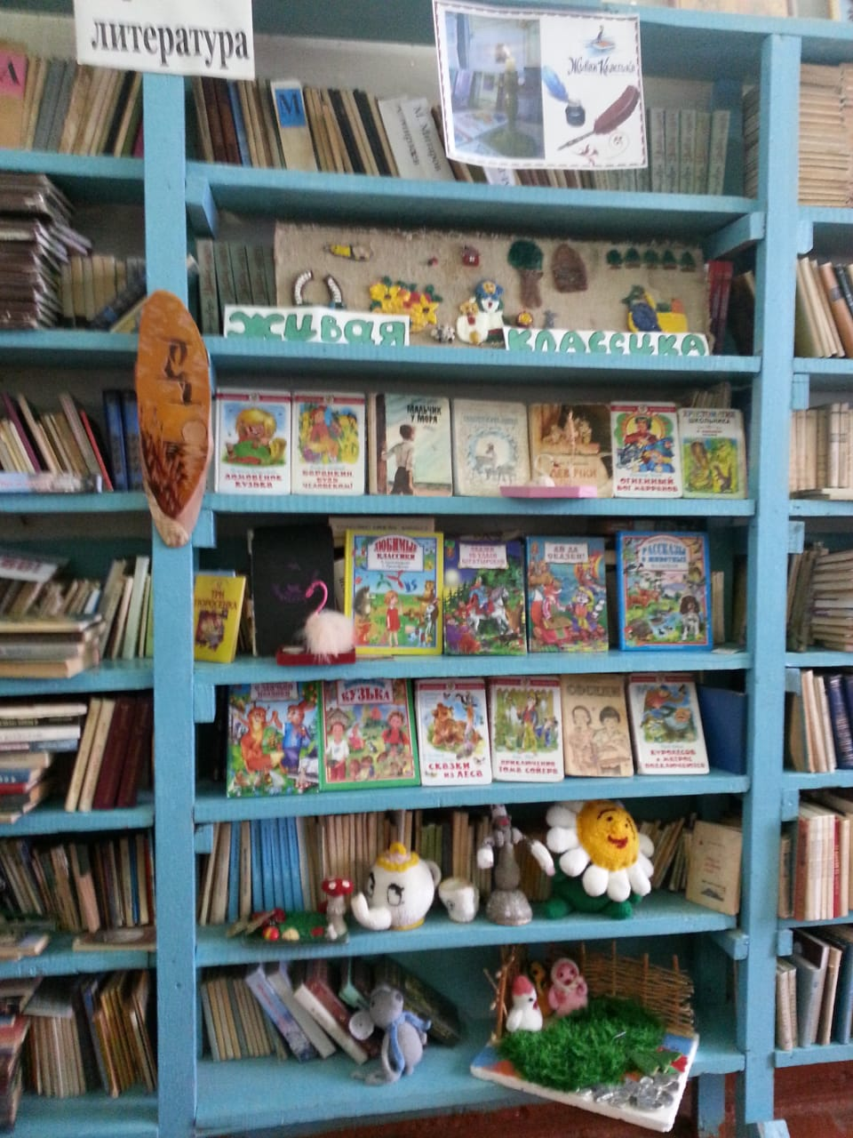

Привлечение как можно большего количества учащихся к чтению книг. Педагог-библиотекарь Сулейманова З.К.

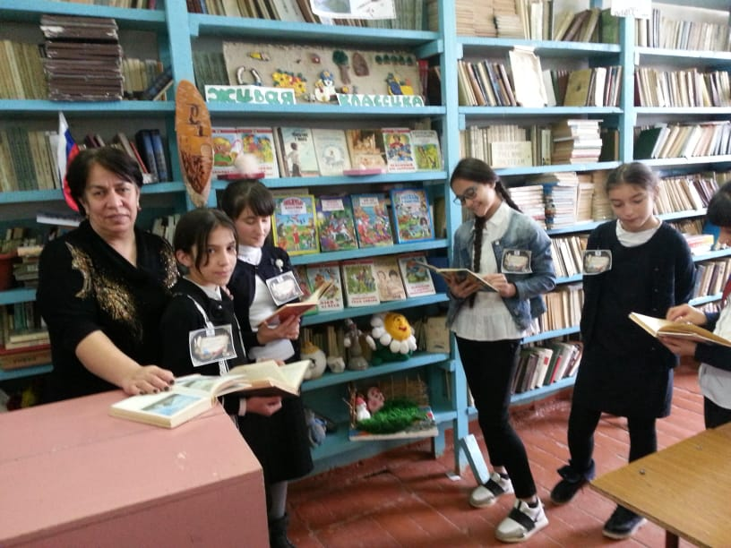

Наименование ОО | Количество участников
 | детей | родителей
МКОУ «Сергокалинская СОШ № 1 | 55 | 4

